区政协三届三次会议第11-3号提案面商记录

第二次面商

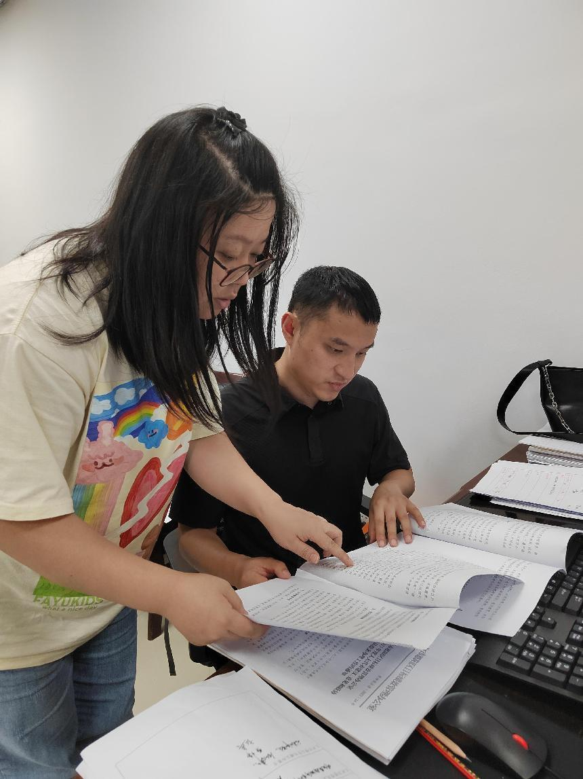

2023年6月22日，区投促局办公室主任刘敏与赵冉委员第二次见面，汇报提案办理进度，并再次征求委员对提案办理工作的意见建议，共同商讨解决办法及措施。